安徽省皖豫名校联盟2024届高中毕业班第二次考试历史试题
一、选择题：本题共16小题，每小题3分，共48分。在每个小题给出的四个选项中，只有一项是符合题目要求的。
1．图1为中华文化遗址出土的玉器（上排依次出自浙江良渚遗址、山西陶寺遗址、河南殷墟遗址，下排依次出自四川三星堆遗址和金沙遗址）这可以印证中华早期文明
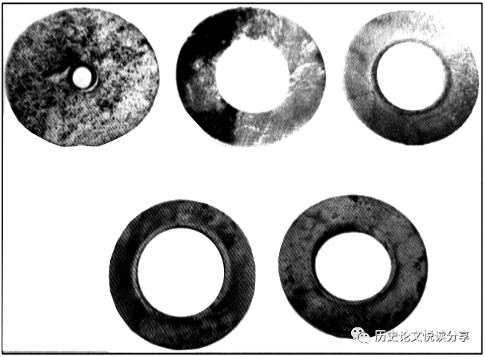
图1
A．审美观念趋同
B．多元一体
C．南北交流频繁
D．领先世界
2．汉朝重视户籍登记管理。据张家山汉简《奏谳书》记载，汉初颁布的“自占书名数令”中有“诸无名数者，皆令自占书名数。令到县道官，盈卅日，不自占书名数，皆耐为隶臣妾，锢，勿令以爵、赏免，舍匿者与同罪”的规定。据此可推知，汉初
A．户籍制度完备
B．基层管理日趋严密
C．法律极为严格
D．统一局面得以巩固
3．表1为唐代兵部尚书来源数量统计表（单位：人）据表可知当时
表1
家庭出身 |  |  | 入仕途径（详细可考）
皇族 | 郡姓（古代操纵郡邑地方权力的世家大族） | 非郡姓 | 科举 | 门荫（因祖、父辈地位而在入仕方面享受特殊待遇） | 其他
5 | 71 | 20 | 69 | 5 | 9
A．门阀士族控制人事权
B．世袭成为选官主流
C．世家大族文化素养高
D．中央集权遭到削弱
4．蹴鞠运动在我国由来已久，白居易在《洛桥寒食日作十韵》中就描写了洛阳市区“上苑”“中桥”一带市民蹴鞠的情形；宋代《东京梦华录》
中亦有“奇术异能，歌舞百戏，鳞鳞相切，乐声嘈杂十余里，击丸蹴鞠，踏索上竿”的记载。据此可知
A．唐宋时期社会风气相对开放
B．经济发展助推市民文学进步
C．蹴鞠运动受到民众普遍欢迎
D．体育活动丰富文学创作题材
5．1584年利玛窦在广东肇庆知府的支持下，刻印了《舆地山海全图》（图2），这是第一次在中国刻印的西洋式世界地图。从16世纪下半叶起到17世纪，根据这一地图绘制的各种地图不断出现，现在可以看到的就有十二种。此现象说明
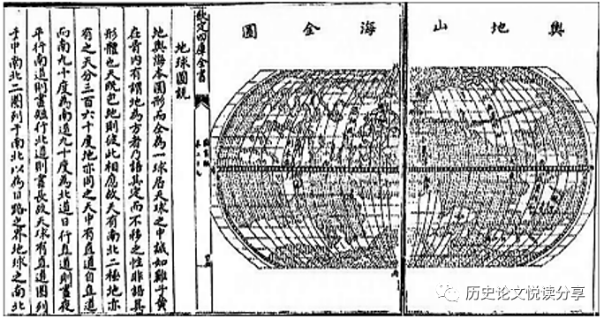
图2 《舆地山海全图》
A．西学东渐成为时代潮流
B．夷夏观念被抛弃
C．有识之士世界观的转变
D．新思潮开始萌发
6．严复在翻译孟德斯鸠政体学说时，用“德”翻译共和制的原则“virtue”，用“礼”翻译君主制的原则“honour”，用“刑”翻译专制的原则“fear”。此做法反映出他
A．坚持中体西用思想
B．固守中国传统文化
C．探索救国救民道路
D．推崇西方共和体制
7．晚清时期，不少华商轮船“悬挂洋旗为护符”以避免政府勒索。20世纪初，这一现象发生了明显变化。表2反映了1907—1908年广东税关调查船舶国籍变更情况。20世纪初华商轮船改变国籍，该现象可用来说明
表2
船舶登记国籍 | 1907年（艘） | 1908年（艘）
中国 | 142 | 248
英国 | 47 | 5
法国 | 48 | 12
德国 | 2 | 1
美国 | 1 | 2
合计 | 240 | 268
A．民族资本主义实力大增
B．群众性爱国运动影响扩大
C．近代国家利权得到维护
D．清政府剥削程度日益减弱
8．1937年7月31日，《盛京日报》（日本舆论宣传工具）宣称，“今日外蒙与新疆，悉为苏俄所掩有……现在苏俄虽困于内江，其赤化世界之雄图未曾放弃”，认为中国联苏容共，向欧美帝国主义国家求援，反而伤害了亚洲同胞的感情。这一言论意在
A．掩盖日本侵略中国的野心
B．抨击中共联络苏联的做法
C．控诉国民政府的退让政策
D．揭露欧美控制中国的行径
9．中华人民共和国成立时，农村交易主要包括物物交换、人民币、银元、钢元等形式，部分地区还流通商人土票。到1952年底，据人民银行总行估算，农民持有的人民币已达11万亿元，约占当时人民币流通总量的40.4%。这一变化
A．推动农民摆脱封建束缚
B．利于巩固人民政权
C．摧毁国民党的农村势力
D．利于捍卫经济主权
10．1978年10月，经国务院批准，重庆钢铁公司等六家四川地方国营工业企业实行改革，允许企业在向国家上缴完应该缴纳的利润额度
后，对新增利润按比例与国家分成；企业完成国家计划后可自行安排生产、计划外产品可自行销售。该做法旨在
A．加速现代企业制度改革进程
B．构建社会主义市场经济体制
C．保障地方企业收入逐年提高
D．提高国营企业的生产积极性
11．雅典年轻人的军事训练主要是18岁到20岁这两年的军校训练。这个时期，男孩们必须学会军事演习、防卫方法以及进攻策略，探究城邦的地形特征，开始在骑兵、步兵和海军演习方面进行专业训练。这反映古代雅典
A．热衷对外扩张
B．公民意识强烈
C．军队战斗力强
D．城邦利益至上
12．图3为1500年至1799年间，从欧洲出发，前往亚洲海域贸易前三名国家的船只数量变化图。根据该图，甲、乙、丙三国分别是
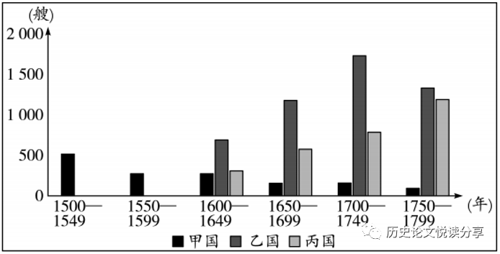
图3
A．荷兰、西班牙、英国
B．西班牙、英国、荷兰
C．葡萄牙、荷兰、英国
D．英国、葡萄牙、荷兰
13．19世纪中叶，因为高昂的会费，英国参加工会的工人不到总数的1/10，主要诉求为提高工资、加强互助、救援失业和生病工人。工会领导人认为工人同资本家利益一致。这说明当时
A．英国各种社会矛盾趋于缓和
B．工人运动具备和平夺权条件
C．工人阶级需要科学理论指导
D．英国工会被资产阶级所控制
14．图4是1870年到1913年的运输设施状况统计表（1870年的量=100）据图可知，这一时期
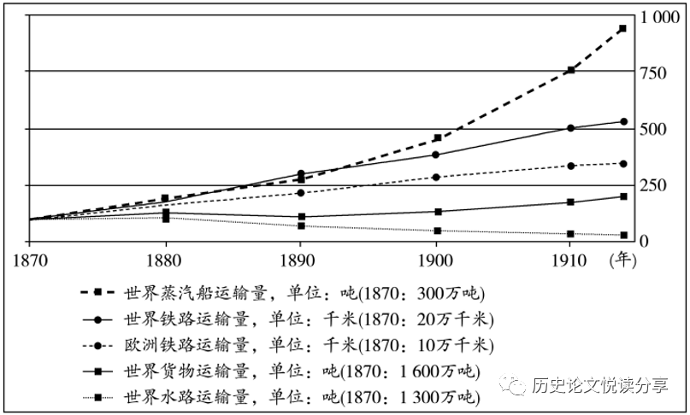
图4
A．欧洲铁路运输事业领先世界
B．科技革命助推世界经济发展
C．资本主义世界市场开始形成
D．欧美主导世界经济贸易发展
15．二战中，通过偷听人们“无心之语”窃取情报的间谍活动频频发生。为此，苏联在1941年创作了海报《闭上你的嘴！》（见图5）海报中母亲的儿子在前线战斗，她目光凝视，神情严肃，手指抵唇，警告人们：不要多说话。该海报的设计深意是
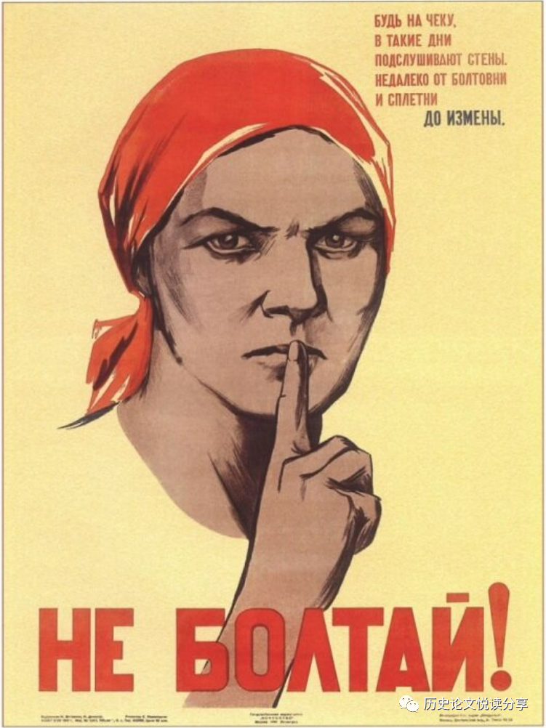
图5
A．通过母爱鼓舞前线斗志
B．规范国内舆论秩序
C．号召人民共担卫国责任
D．激励群众积极参战
16．1965年，法国总统戴高乐指出：“美国享受着美元所创造的超级特权和不流眼泪的赤字，它用一文不值的废纸去掠夺其他民族的资源和工厂。”1967年，戴高乐责令法国央行将法国所持的美元全部兑换成黄金。这可用来说明当时
A．法国摆脱美国控制
B．国际贸易体系弊端暴露
C．西方阵营渐趋分化
D．欧洲一体化的程度提高
二、非选择题：本题共3题，共55分。
17．（20分）阅读材料，完成下列要求。
材料一
敦煌是古代丝绸之路上的重要枢纽和厚重的“历史符号”，为人类文明交流互动留下了丰厚的文化遗产。规模宏大的莫高窟中保存的精美壁画、雕塑，融汇了中国、印度、中亚乃至希腊文明等多种元素。1988—1995年，敦煌莫高窟北区出土汉文、西夏文、回鹘文和蒙古文等元代印本共39件，根据其中一些有明确信息可考的印本得知，其刻印地主要位于元大都和杭州等地，而且大都是元代后半期之物。这批印本以佛经为主，内容丰富，种类多样。另外北区还出土了丝绸类纺织品，如莫高窟北区第51窟出土一件褐地龟背纹妆花（南京云锦织造工艺中最复杂的一个品种）纱残片，经学者鉴定为元代织物。
——摘编自刘拉毛卓玛、杨富学《元代印本在莫高窟的发现及其重要性》
以上内容仅为本文档的试下载部分，为可阅读页数的一半内容。如要下载或阅读全文，请访问：https://d.book118.com/258106025007006023

